NPO2 op zondagochtend: een verdrietige moeder zijn, en ook blij. Kan dat? Ja, dat kan.

Zondagochtend, ik kijk tv, ‘ik mis je’. Dat soort programma’s. Na het overlijden van mijn oudste zoon, nu bijna 6 jaar geleden, kijk ik zelfs regelmatig. Ik spits steevast mijn oren als het gaat om een overleden kind. Ik ben altijd op zoek naar hoe andere ouders dit ‘doen’, omgaan met het verlies van hun kind. Of hoe broers en zussen reageren. Ook al weet ik dat je het op je eigen wijze moet doen, ik blijf geïnteresseerd.
Deze keer is het er weer. In het programma staat een vrouw bij het graf van haar broer. In het gesprek vraagt de interviewer haar hoe het was voor haar ouders. De vrouw denkt na, tranen prikken zichtbaar achter haar ogen en dan vertelt ze dat ze een verdrietige moeder had en een vader die erg zijn best deed. Haar woorden raken mij. Ben ik ook die verdrietige moeder? Word ik ook zo ervaren.
Mijn jongste, toevallig thuis, vraagt “wat doe je’. Ik vertel hem wat ik zojuist gekeken heb en stel hem de vraag of hij ook een verdrietige moeder heeft en een vader die zijn best doet. ‘ja’, zegt hij na een moment stilte, ‘wel een beetje’. Ik had dit antwoord verwacht maar schrik er toch een beetje van. Hij kijkt mij aan en zegt ‘maar jij hebt natuurlijk alle tijd er mee bezig te zijn’.
Daar denk ik even over na. Als beeldend kunstenaar heb ik tijd, ruimte en de mogelijkheid vorm te geven aan mijn rouw. Aan de liefde voor mijn overleden kind. Bezig te mogen zijn met hem terwijl niemand er nog naar vraagt. Wat een voorrecht eigenlijk. En ja, tijd, die neem ik er voor.
Tegenwoordig werk ik heel eenvoudig. Ik rol zijn of mijn lievelingskleur over het papier en schrijf er mijn gedachten over heen. Ik trek zijn silhouet om, of druk het af. Honderden malen in kleine variaties. Zo houd ik hem dichtbij, ook nu hij fysiek niet meer hier is. Het is fijn om zo met hem bezig te zijn, hem blijvend in te passen in mijn bestaan. Mijn werk nodigt anderen uit over verdriet te praten. Gesprekken ontstaan. Over de liefde voor overleden dierbaren. Ik begeleid anderen rouw vorm te geven, met eenvoudige technieken. En ook dan wordt ervaren dat het fijn is er mee bezig te zijn. Het gaat niet enkel over verdriet, maar over liefde en daar word je blij van.
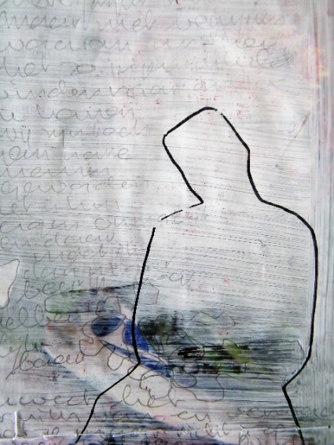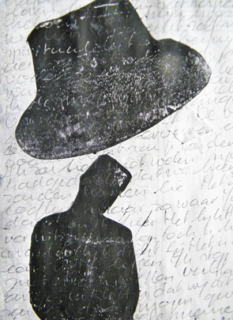
Al die gedachtes komen in enkele seconden voorbij. Ik kijk mijn jongste zoon aan en denk hij heeft gelijk. Ik ben een verdrietige moeder, maar ook een dankbare moeder. Rouw vormgeven werkt helend. Het magie is. En vooral je wordt er blij van.
Atelier Ester de Fijter

